DENARI DI GABRIELE GENTILE
UN VIAGGIO SURREALE TRA LUCE E COLORE

Venerdì 18 luglio 2025 alle ore 18:00, presso lo Studio d’Arte Via Veneto 100 di Uscio (Genova) si terrà l’inaugurazione della mostra DENARI, personale del giovane e valente fotografo emiliano Gabriele Gentile. L’esposizione sarà aperta al pubblico fino al 20 agosto 2025.
In mostra tredici fotografie che catturano lo sguardo in un universo visivo ironico e onirico, in cui la maestria tecnica dialoga con un’estetica pop e surreale.
Gentile, già noto per le sue sperimentazioni fotografiche, costruisce in DENARI un immaginario paradossale, dominato da giochi di luce, cromie audaci e composizioni iconiche.
Come sottolineato dalla critica si tratta di: “un evidente universo surreale, realizzato con buone dosi di ironia, un dominio delle luci e dei colori che più che un Magritte avrebbe reso felice Warhol”.
La serie esplora, come tutti i lavori dell'artista, il tema dell'assenza. Gentile fotografa solo alcune parti del corpo femminile: le gambe che, avvolte da coloratissime calze o collant – da qui il titolo DENARI, lo spessore del tessuto in nylon – sono l’espressione di un corpo frammentato, di una presenza che svanisce e di cui rimane solo una parte. Gambe forti, belle, colorate, sensuali e ironiche. “Un’architettura umana – commenta l’artista - partendo dalle sue salde fondamenta e ricercando ambientazioni ideali e minimali, arricchendole di quel velo di misterioso fascino simboleggiato dalle calze”.
Gabriele Gentile nasce nel 1986 a Parma. Dopo gli studi in ambito umanistico e letterario si avvicina da autodidatta alla fotografia riscoprendo curiosità infantili quali l'attrazione per i colori e le forme e quella per luoghi desueti ed inesplorati. Inizia così la sua ricerca artistica sull’assenza nel tempo e nello spazio, attraverso immagini oniriche con un utilizzo intenso delle cromie.
Ha esposto in diverse manifestazioni artistiche, ottenuto numerosi premi internazionali. I suoi progetti sono apparsi su importanti riviste di settore.
Il progetto De-sidera dedicato alla ricerca sui luoghi abbandonati è diventato un libro dal titolo Polvere a colori, pubblicato nel 2022 in versione bilingue. DENARI segna la sua prima personale in Liguria.
www.vetroviola.it
La mostra è visitabile dal mercoledì al sabato dalle 17 alle 19 o su prenotazione telefonando al nr.
345 0125494
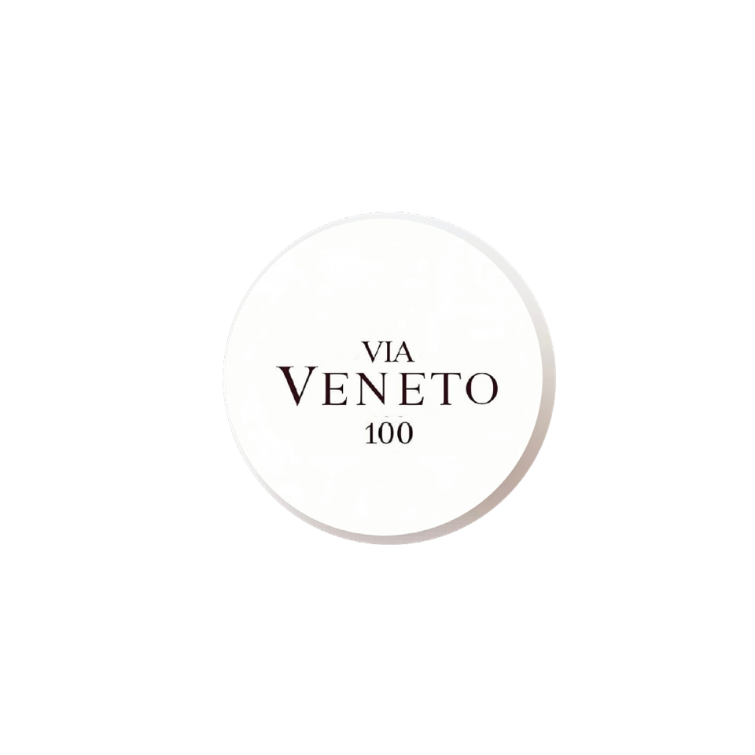

Ufficio Stampa - Studio d’Arte Via Veneto 100
Uscio - Genova
Per info: viaveneto100@mail.com
393 2221812

